DİSLEKSİ BELİRTİLERİ NELERDİR ?
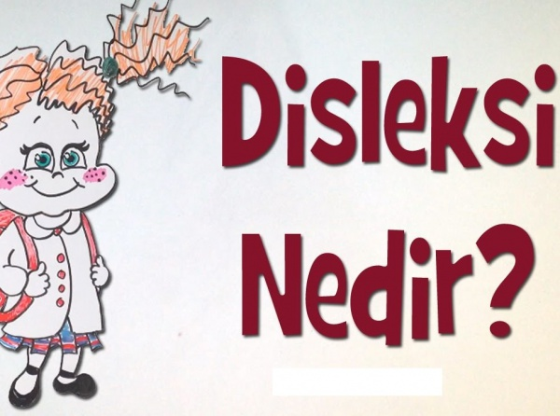
– Okumayı öğrenirken zorluk yaşama
– Okuma hızının beklenenin altında olması
– Yazarken harf atlama
– Bozuk yazma
– Okurken harf atlama
– Okurken kelimeleri değiştirerek okuma
– Okumakta zorlanma
– Yazarken zorlanma
– Harfleri birbirine karıştırma (b, d, p gibi)
– Rakamları ters yazma (3-6-9… gibi)
– "6-9″,"3-8″,7-4″ gibi rakamları birbirinden ayırt etmede zorluk yaşama
– Okuduğunu anlama ve anlatmada zorlanma
– Sıralı ezber gerektiren konuları ezberlemekte güçlük çekme.(Ayların sırası, haftanın günlerini sıralama)
– Çarpım tablosunu ezberlerken veya ritmik sayarken zorlanma
– Renkleri karıştırma
– Sağı solu ayırt etmekte zorlanma
– Kendini, bir konu hakkında fikrini iyi ifade etmekte zorlanma
– Toplama ve çıkarma işaretini karıştırma
– Ayakkabılarını bağlama gibi motor becerilerde zorlanma
– Okula gitmek istememe
– Yazarken sıra, satır atlama
– İmla kurallarını uygun yazmakta zorlanma
– Noktalı ve noktasız harfleri yazarken ve okurken birbirine karıştırma

